# 1. Set集合

Set也是接口，同样继承自接口Collection。Set集合常用的实现类有HashSet、TreeSet和LinkedHashSet。Set接口中没有什么特有的方法。

Set集合的特点在于Set集合中元素时唯一的，即不允许集合中存储重复的元素。并且HashSet和TreeSet集合元素是无序的，即元素的存储顺序和取出顺序无关，无固定取出顺序，这与他们的实现原理是相关的，学习之后就会了解。

先用HashSet体会一下Set集合，和普通的集合用法都有普遍性。

|  |
| --- |
| **package** com.zhang.test;  **import** java.util.HashSet; **import** java.util.Iterator;  **public class** Demo {  **public static void** main(String[] args) {  HashSet<String> set = **new** HashSet<>();  set.add(**"hello"**);  set.add(**"world"**);  set.add(**"java"**);  *// 用迭代器遍历  // set集合不像List集合有get(index)方法，因此现在只能用迭代器遍历* **for**(Iterator<String> it = set.iterator(); it.hasNext(); ) {  System.***out***.println(it.next());  }  */* 从运行的结果：  world  java  hello  看，就知道存储与取出顺序不一致了。  */* } } |

## 1.1 HashSet

HashSet的底层数据结构是哈希表（就是元素为链表的数组），线程不安全，效率较高。

HashSet的特点是不存储相同的元素，依赖的是对象的hashCode()和equals()方法。最好先研究一下哈希表的结构和存储的过程（数据结构的知识），才好理解下面讲的HashSet的存储原理。

HashSet存储数据的步骤如下：

（1）当向集合添加一个新对象时，先调用该对象的hashCode()方法得到返回值，由此返回值算出此元素在哈希表中的数组索引，也就是决定了该元素存储在哪个数组中（如果能被添加的话）。

（2）如果哈希表中该数组位置还没有元素，那么直接将该元素添加到此索引处，反之，如果此位置已经有元素了（即该元素哈希值和之前添加过来的某元素相同了），那么就调用该对象的equals()方法和该数组索引处所有的元素进行比较，如果此元素和该索引处某元素相等，则此元素不会添加到集合中，否则将此对象添加在该数组索引处，与原来的元素构成链表。

通过上述步骤，能够实现HashSet存储的元素唯一。我们可以重写自定义对象的equals()方法，来实现HashSet集合不会存储我们认为的重复的元素，否则HashSet只会根据对象的内存地址判断两个对象是否相等。

与此同时，我们也应该重写hashCode()方法，使hashCode()返回值能尽可能区分两个不同的对象，这样能避免链表太长而影响查找元素的效率。一般hashCode()返回该对象所有属性值相加总值的hashCode码。（可参见我之前写的Student类示例）

String类本身重写了equals()和hashCode()方法，因此在HashSet<String>对象中，不能存储相同的字符串，可自行实验。

调用原理:先判断hashCode() 方法的值,如果相同才会去判断equals 如果不相同,是不会调用equals方法的。

当调用add()方法添加元素没有添加成功时，add()返回值是false（已存在相同元素了）。

## 1.2 LinkedHashSet

LinkedHashSet底层同样是哈希表和链表，存储的元素是唯一的，这点原理和HashSet都相同，可重写自定义类的hashCode()和equals()方法。LinkedHashSet和HashSet相比，特点就是能保持元素存储顺序和取出顺序的一致性（保证元素有序），可根据需要选用。

## 1.3 TreeSet

TreeSet的底层是红黑树结构，红黑树是一种自平衡的二叉树。TreeSet也不能存储相同的元素，TreeSet的特点是能够对元素进行排序。要先了解存储的原理才能明白是怎么实现元素的唯一性和排序的：

以下面的代码为例：

|  |
| --- |
| **package** com.zhang.test;  **import** java.util.TreeSet;  **public class** Demo {  **public static void** main(String[] args) {  TreeSet<Integer> ts = **new** TreeSet<>();  ts.add(20);  ts.add(18);  ts.add(23);  ts.add(17);  ts.add(18);  ts.add(24);  System.***out***.println(ts);  } } |

红黑树的结构是这样的：

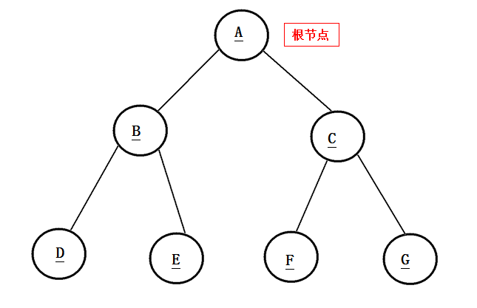

上图中有A-G共7个节点。TreeSet存储结构就是采用如上图所示意的红黑树结构。现在以上面的代码为例讲解元素是如存储到TreeSet中的。

（1）第一次存储元素时，直接创建根节点，把元素存储到根节点中。例子中，即数字20被存储到创建的根节点中（现在还没有创建其他节点，下面的步骤也是，需要的时候创建节点来保存数据，不可能一次就把整棵树都创建好）。

（2）从要存储第二个元素开始，每次都将待添加的元素与“根”元素进行比较，如果待添加元素比“根”元素小，则此元素就成为该“根”元素的左孩子；如果待添加元素比“根”元素大，则此元素就成为该元素的右孩子；如果待添加元素和“根”元素相等，则此元素不会被添加进来。如果要添加该元素时，该根元素已经有了左孩子（或右孩子），则再将该左孩子（或右孩子）作为“根”，再重复步骤（2）进行下去……

这就是存储的原理。

因此，例子中形成的红黑树应该是这样的：

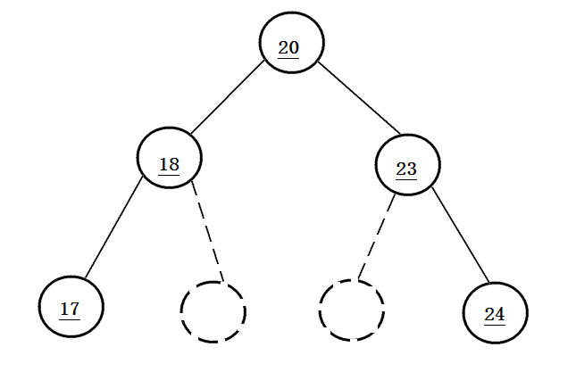

当元素从TreeSet遍历取出时，是按照中序遍历的顺序取出的，因此TreeSet能够实现排序。上述的TreeSet例子中存储了Integer数据，JDK已经实现了Integer的排序功能，那么其他的数据类型存储在TreeSet中怎么实现自定义的排序呢？下面就讲如何在TreeSet中实现排序功能。

### 1.3.1 实现TreeSet排序功能

实现排序就是定义不同类型对象的排序规则，有两种方式：

**方式一**：使对象自身具有比较性，即自然排序，让创建对象的类实现自然排序接口：Comparable<E>。该接口的方法定义了比较对象的方法，需要自行实现。实现了该接口的对象可以正常添加进TreeSet中。对于Integer等类，JDK已经实现了Comparable接口。因此可直接添加到TreeSet中。

代码实例：将Student对象添加到TreeSet集合中，实现方式：自然排序。

（1）Student类

|  |
| --- |
| **package** com.zhang.test;  *// 实现Comparable接口* **public class** Student **implements** Comparable<Student> {  **private** String **name**;  **private int age**;   **public** String getName() {  **return name**;  }   **public void** setName(String name) {  **this**.**name** = name;  }   **public int** getAge() {  **return age**;  }   **public void** setAge(**int** age) {  **this**.**age** = age;  }   **public** Student(){}  **public** Student(String name, **int** age) {  **this**.**name** = name;  **this**.**age** = age;  }   **public boolean** equals(Object obj) {  **if**(!(obj **instanceof** Student)) {  **return false**;  }  **if**(obj == **this**) {  **return true**;  }  Student stu = (Student) obj;  **if**(stu.getName().equals(**this**.getName()) && stu.getAge() == **this**.getAge()) {  *// 若姓名和年龄相同，就假定他们是同一对象* **return true**;  } **else** {  **return false**;  }  }   **public int** hashCode() {  **return this**.getName().hashCode() + **this**.getAge();  }   **public** String toString() {  **return this**.getName() + **":"** + **this**.getAge();  }   *// 实现compareTo方法* **public int** compareTo(Student anotherStudent) {  *// 排序方式：先按照* **int** compName = **this**.**name**.compareTo(anotherStudent.**name**);  **return** compName == 0 ? **this**.**age** - anotherStudent.**age** : compName; **// 重要**  } } |

（2）主类：

|  |
| --- |
| **package** com.zhang.test;  **import** java.util.TreeSet;  **public class** Demo {  **public static void** main(String[] args) {  TreeSet<Student> ts = **new** TreeSet<>();  ts.add(**new** Student(**"张三"**, 13));  ts.add(**new** Student(**"张三"**, 14));  ts.add(**new** Student(**"张三"**, 13));  System.***out***.println(ts);  *// 输出结果是：[张三:13, 张三:14]* } } |

详细解释：

Student类实现了Comparable接口，并使用了泛型，这样实现其中的compareTo()方法时更加方便。

compareTo()方法传递了一个本类对象进来，就是用于该类型对象之间的比较。方法返回值是int类型。compareTo(E another)传递进来的就是要比较的对象，在TreeSet中，每次传递进来的就是“根”元素。如果方法返回值是正数，表示该对象比要比较的对象大，如果是负数，就表示该对象比要比较的对象小，如果返回值是0，表示两对象“大小”相等。

通过我们的compareTo()的实现，我们能实现对象的“比较”，进而可以将对象添加在TreeSet中进行排序。

在本例中，Student类排序的方式是：先按照学生姓名字符串的字典顺序排序（所以调用String实现的compareTo方法），然后再按照学生的年龄排序。所以compareTo()方法中的第二条语句通过三元运算符判断是否需要比较年龄，因为如果第一次的compName比较结果为0的话，需要再比较年龄，否则就不能以次要条件年龄进行排序了。一般就是这样的写法。下面的第二种方式也要注意这样的写法。

注意，如果Student类不实现此接口而直接在TreeSet中添加元素的话，会抛出类型转换异常！

**方式二：**创建TreeSet对象时，向TreeSet传递一个比较器来实现排序功能。适合于元素自身不具备比较性，或者自身具备的比较性不是所需要的情况。比较器排序就是向TreeSet传递一个比较器Comparator<E>接口的实现类。该接口定义了compare的方法，使用上和compareTo()相似。若该比较器只使用一次，则可使用匿名内部类实现。

代码实例：还是添加Student，此次的Student不实现Comparable接口。就不贴Student类代码了。

|  |
| --- |
| **package** com.zhang.test;  **import** java.util.Comparator; **import** java.util.TreeSet;  **public class** Demo {  **public static void** main(String[] args) {  *// TreeSet的一个构造函数中可以直接传递比较器  // 这里使用匿名内部类实现* TreeSet<Student> ts = **new** TreeSet<>(**new** Comparator<Student>() {  @Override  **public int** compare(Student o1, Student o2) {  **int** compName = o1.getName().compareTo(o2.getName());  **return** compName == 0 ? o1.getAge() - o2.getAge() : compName;  }  });   *// 然后就能添加Student对象，此时Student类不需要实现Comparable接口* ts.add(**new** Student(**"张三"**, 13));  ts.add(**new** Student(**"李四"**, 13));  ts.add(**new** Student(**"张三"**, 14));  ts.add(**new** Student(**"张三"**, 14));  System.***out***.println(ts);  } } |

解释：

这里用了匿名内部类，实现了比较器中的compare(o1, o2)方法，这个方法也是用于对象之间的比较的。该方法的返回值含义和compareTo()相同，只是compare()方法有两个参数，在这里，参数1即o1相当于待添加进来的元素，参数2即o2相当于要比较的根元素。

下面是强调的两个注意点：

（1）当Comparable和Comparator比较方式同时存在时，以Comparator的比较方式为准。因此比较器适用于自身具备的比较性不是所需要的情况；

（2）在重写compareTo或者compare方法时，必须要明确比较的主要条件和次要条件。假设姓名和年龄一致的人为相同的人，如果想要对人按照年龄来排序，那么年龄相同的人需要如何处理？不能直接return 0，因为这样的话，同龄的人就添加不进来了。此时就需要进行次要条件判断（判断姓名），只有姓名和年龄同时相等才能返回0。）即通过return 0来判断唯一性。

# 2. 单例集合Collection的总结

需要保存若干个对象可以选用集合。Collection集合下有两大类：List和Set。

（1）如果需要保留存储顺序，并且保留重复元素，使用List。

ArrayList：适合查询较多时使用；LinkedList：适合增删较多时使用。

（2）如果需要元素或者排序功能，使用Set。

HashSet：适合存储无重复的元素；LinkedHashSet：适合无重复并有序元素；TreeSet：适合唯一并且具有排序功能。

# 3. Map集合

## 3.1 介绍

Map集合用于存储键值对（key value pair）。键值对即键(key)和值(value)的映射，比如每个学号对应一个学生。其中，键是唯一的，不能重复，值是可以重复的。

键很像数组或者List集合的索引，只是数组或List中的索引是从0开始的整数，而在Map集合中，键可以是任意类型的对象。先从例子中看Map集合是什么样的形式。例子中使用的是Map集合的一个常用实现类HashMap。

例子：

|  |
| --- |
| **package** com.zhang.test;  **import** java.util.HashMap; **import** java.util.Map;  **public class** Demo {  **public static void** main(String[] args) {  *// 创建Map对象* Map map = **new** HashMap();  *// 使用put方法向集合中添加元素* map.put(**"20170112"**, **new** Student(**"张三"**, 14));   System.***out***.println(map);  } } |

从上面的例子可以看出，向Map集合添加元素是是添加一个键值对（如上例的学号对应的一个学生）。Map集合中的每个元素中其实有“两个”对象，一个对象作为键，一个对象作为值。

正是由于每个元素是“两个”对象，因此Map是“双例”集合，而Collection是单例集合。并且Map和Collection接口一样，都是一个顶层接口，他们都没有父接口，因此Map接口并不继承自Collection接口。

下面介绍Map接口。首先看API文档中定义的Map接口：

interface Map<K, V>。说明Map也支持泛型，由于是键值对，所以有K和V，K表示键的类型，V表示值的类型。

## 3.2 Map通用方法

（1）添加功能

用put方法（而不是add方法）向Map中添加元素。方法原型：

V put(K key, V value)：key是键，value是值。如果是第一次存储该键，就直接将键值对添加到集合中，返回null；如果该键已经存在了，就用该新值覆盖该键对应的原本的值，返回覆盖前的值（而Collection的add方法返回的是true）。

putAll方法：

putAll(Map<? extends K, ? extends V> map)：从指定映射中将所有映射关系复制到此映射中。

（2）删除功能

void clear()：移除所有的键值对元素。

V remove(Object key)：根据键删除键值对元素，并把值返回。

（3）判断功能

boolean containsKey(Object key)：判断集合是否包含指定的键

boolean containsValue(Object value):判断集合是否包含指定的值

boolean isEmpty()：判断集合是否为空

（4）长度功能

int size()：返回集合中的键值对的对数

（5）获取功能

V get(Object key):根据键获取值

Set<K> keySet():获取集合中所有键的集合（得到的是Set集合，因为键是唯一的，可以存储在Set集合中）

Collection<V> values():获取集合中所有值的集合（得到的是Collection集合）

Set<Map.Entry<K, V>> entrySet():获取键值对对象集合。在下面遍历Map集合时会讲。

## 3.3 Map集合的遍历

Map集合不像Collection集合有Iterator迭代器，也不像List集合直接有get(index)方法，因此遍历的方式有所不同。主要有下面两种方式：

（1）利用keySet()方法遍历。因为keySet()返回了键的Set集合，那么我们通过遍历Set集合，就也能遍历取出键对应的值。例子：

|  |
| --- |
| **package** com.zhang.test;  **import** java.util.HashMap; **import** java.util.Iterator; **import** java.util.Map; **import** java.util.Set;  **public class** Demo {  **public static void** main(String[] args) {  Map<String, Student> stuMap = **new** HashMap<String, Student>();  stuMap.put(**"20170112"**, **new** Student(**"张三"**, 12));  stuMap.put(**"20170113"**, **new** Student(**"李四"**, 14));  *//先得到键集合* Set<String> keySet = stuMap.keySet();  *// 遍历* **for**(Iterator<String> it = keySet.iterator(); it.hasNext(); ) {  String str = it.next();  *// 输出* System.***out***.println(**"键："** + str + **"， 值："** + stuMap.get(str));  }  } } |

（2）这种方式是重点掌握的。Map集合的entrySet()方法返回的数据类型是一个Set集合，此集合的泛型是Map.Entry<K, V>。其实一个Map.Entry<K, V>对象就是用于存储Map中的一对映射，然后把这些对映射存储在Set集合中。从Map.Entry的写法就看出Entry是Map的内部类（实际是内部接口），Map接口部分源码如下：

|  |
| --- |
| **package** java.util;  **public interface** Map<K,V> {  **int** size();  V get(Object key);  V put(K key, V value);  Set<K> keySet();  Set<Map.Entry<K, V>> entrySet();  *// .....* **interface** Entry<K,V> { // K还表示键，V表示值  K getKey();  V getValue();  V setValue(V value);  *// ....* } } |

因此我们通过entrySet()方法得到Set<Map.Entry<K, V>>集合，再遍历Set集合，在遍历过程中，能得到Map.Entry对象，再调用Entry中的getKey()和getValue()方法得到具体的键值，好好理解（Entry的意思就是“条目，记录”，这里就表示Map中一整条记录）。实例如下：

|  |
| --- |
| **package** com.zhang.test;  **import** java.util.HashMap; **import** java.util.Iterator; **import** java.util.Map; **import** java.util.Set;  **public class** Demo {  **public static void** main(String[] args) {  Map<String, Student> stuMap = **new** HashMap<>();  stuMap.put(**"20170114"**, **new** Student(**"张三"**, 13));  stuMap.put(**"20170115"**, **new** Student(**"李四"**, 14));  *// 下面遍历  // 1. 得到Map.Entry的Set* Set<Map.Entry<String, Student>> stuMapEntrySet = stuMap.entrySet();  *// 2. 遍历Set* **for**(Iterator<Map.Entry<String, Student>> it = stuMapEntrySet.iterator(); it.hasNext(); ) {  *// 得到每个“条目”Entry，然后调用Entry方法得到具体的键值* Map.Entry<String, Student> entry = it.next();  System.***out***.println(**"键："** + entry.getKey() + **"，值："** + entry.getValue());  }  } } |

## 3.4 Map常用实现类

Map常用的实现类有HashMap和TreeMap。这两个类似于HashSet和TreeSet，由哈希表和红黑树结构保证键的唯一。

### 3.4.1 HashMap和LinkedHashMap

HashMap集合是基于哈希表的Map接口实现。用哈希表来保证键的唯一性。因此就如hashSet一样，一般重写自定义对象的hashCode()和equals()方法，以此决定键的唯一。

HashMap是线程不同步的，效率较高。HashMap键和值都可能存入null值。

LinkedHashMap，是Map接口的哈希表和链接列表实现，保存了存取的顺序。而HashMap也是无序的。

### 3.4.2 TreeMap

TreeMap是基于红黑树的Map接口的实现。(键的数据结构符合红黑树，所以排序是根据键来的。和TreeSet一样，可以选择自然排序和比较器排序。

相关的注意点同样还是要注意的。

### 3.4.3 Hashtable

Hashtable用法和HashMap基本相同。Hashtable是用来取代HashMap的，Hashtable是线程同步的，即是安全的。Hashtable不能存储键为null，否则取出使用时会有空指针异常，而HashMap不会出现空指针异常。

# 4. 集合总结

这里只放上从网上找的一张图，可以好好看看。

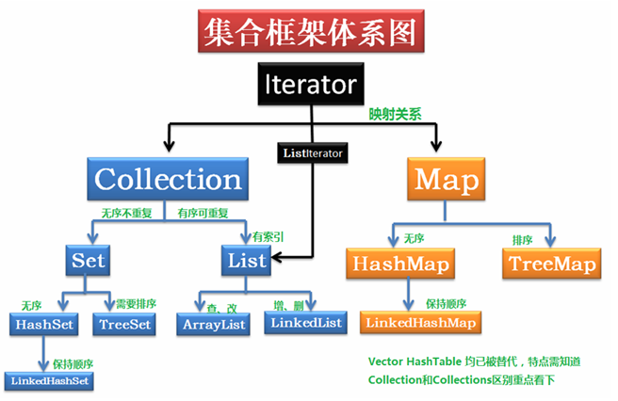

# 5. 工具类Collections和Arrays

JDK提供了集合的工具类和数组的工具类，其中Collections是集合的工具类，Arrays是数组的工具类，其中的方法都是静态的方法。

## 5.1 集合工具类Collections

Collections中常用的方法有：

（1）排序方法：

public static <T extends Comparable<? super T>> void sort(List<T> list)；

public static <T> void sort(List<T> list, Comparator<? super T> c)；

sort方法是对集合排序（从小打大），使用重载1要求该List集合是Comparable的子类，即自然排序。当然也能使用重载2，传递比较器进去进行自定义排序。

注意，上面方法的返回值是void，直接对原集合排序，而不是返回排好序的集合。void前面尖括号中的内容只是定义泛型和限定泛型范围。

例子：

|  |
| --- |
| **package** com.zhang.test;  **import** java.util.ArrayList; **import** java.util.Collections;  **public class** Demo {  **public static void** main(String[] args) {  ArrayList<Integer> a = **new** ArrayList<>();  a.add(10);  a.add(23);  a.add(5);  Collections.*sort*(a);  System.***out***.println(a); *// 输出结果是[5, 10, 23]* } } |

（2）二分查找（也叫折半查找）方法：

在文档“1.入门.md”中我们自行实现了数组的二分查找。实际上Collections类中提供了二分查找的方法了（下面讲的Arrays类也提供）：

public static <T> int binarySearch(List<? extends Comparable<? super T>> list, T key)。

参数list表示要搜索的列表，key表示要搜索的键。如果搜索的键包含在列表中，则返回搜索键的索引，否则返回小于0的整数。即找不到返回值是小于0，以此来判断，并不是为-1。

注意调用此方法前，应该先将集合排好序（一般先调用sort方法），否则结果是不确定的。并且如果列表包含多个等于指定对象的元素，则无法保证找到的是哪一个。

此外，此方法还有一个重载：

public static <T> int binarySearch(List<? extends T> list, T key, Comparator<? super T> c)，

此方法需要再传递一个比较器。因为二分查找也需要进行比较，如果一个集合使用sort排序时使用了比较器，那么这里同样还需要比较器，除非使用的是自然排序。如果不传递正确的参数，编译会报错，因为API中已经限定了泛型的范围。

例子：Student类没有实现自然排序接口，那么调用binarySearch和在此之前要调用sort方法时都要传递比较器（比较器用匿名内部类实现，为了多次使用，使用一个变量接收了）。

|  |
| --- |
| **package** com.zhang.test;  **import** java.util.ArrayList; **import** java.util.Collections; **import** java.util.Comparator;  **public class** Demo {  **public static void** main(String[] args) {  ArrayList<Student> stuList = **new** ArrayList<>();  stuList.add(**new** Student(**"张三"**, 14));  stuList.add(**new** Student(**"张三"**, 16));  stuList.add(**new** Student(**"张三"**, 15));  *// 创建比较器* Comparator<Student> studentComparator = **new** Comparator<Student>() {  @Override  **public int** compare(Student o1, Student o2) {  **int** compName = o1.getName().compareTo(o2.getName());  **return** compName == 0 ? o1.getAge() - o2.getAge() : compName;  }  };  *// 二分查找前，要调用sort方法，需要使用比较器* Collections.*sort*(stuList, studentComparator);  *// 二分查找，还是要比较器* **int** index = Collections.*binarySearch*(stuList, **new** Student(**"张三"**, 15), studentComparator);  **if**(index < 0) {  System.***out***.println(**"没有找到"**);  } **else** {  System.***out***.println(**"找到的索引是："** + index); *// 返回结果1* }  } } |

（3）最大值和最小值。

方法的简单原型为：

max(Collection)

max(Collection,comparator)

min(Collection)

min(Collection,comparator)

即没有传递比较器的为采自然排序，否则要使用比较器排序。

（4）反转列表中元素的顺序：

public static void reverse(List<?> list)

（5）置换List中的两个元素：

swap(list, x, y)。

（6）将线程不同步集合编程线程同步集合

Set synchronizedSet(Set<T> s)

Map synchronizedMap(Map<K,V> m)

List synchronizedList(List<T> list)

所以有线程安全问题时，可用此方法，并且要遵循API中的迭代规定！因此一般还是不用Vector、Hashtable等线程安全集合。

（7）随机置换集合中的元素

public static void shuffle(List<?> list)。这在洗扑克牌中可有应用。

其他方法参见API。

## 5.2 数组工具类Arrays

（1）二分查找